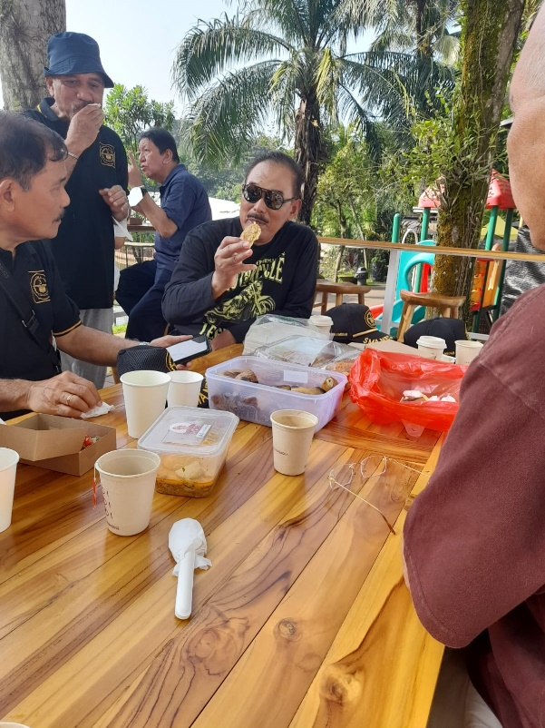 | 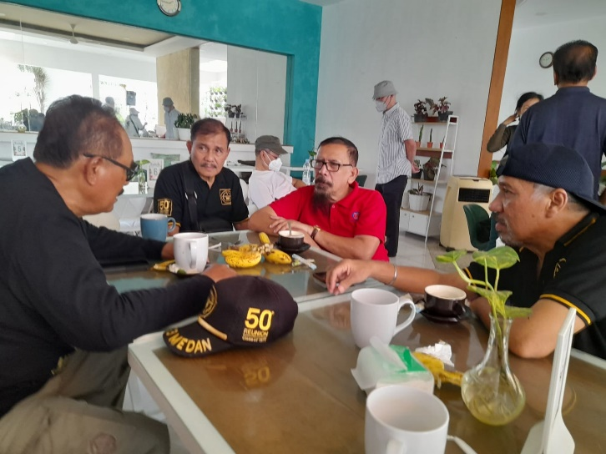

SISNO ADIWINOTO: A MAN TO BE!!!
https://getfit.my.id/renungan/2022/08/30/sisno-adiwinoto-a-man-to-be/

Itulah kata kunci diskusi ringan di silaturahmi alumni smantig 3 medan yang diselengarakan di tanggal 20 Augustus 2022 di sentul , dipinggir danau yang indah. Dan inspirasi pagi Inspirasi Pagi : Rabu, 31 Agustus 2022 HJS Ketika Allah memberimu nikmat finansial (harta kekayaan), jangan tingkatkan standar hidupmu, akan tetapi tingkatkan standar sedekahmu."Sedekahmu akan menolak bencana yang menjumpaimu" (muttafaqun alaih).

KISAH SAHABAT YANG LUAR BIASA BAIK DIKETAHUI HANDAI TAULAN, SAHABAT, ANAK DAN CUCU DAN TENTUNYA MASYARAKAT LUAS. KINI DICOBA DIHIMPUN DALAM “SEBAYANG’S SEKOLAH PEMIMPUN MASA DEPAN OM!”
Catatan Sisno Adiwinoto Pengamat Kepolisian Tentang Enam Jurus Mewujudkan Polisi yang Baik https://www.beritasenator.com/berita-motivasi/pr-644268660/catatan-sisno-adiwinoto-pengamat-kepolisian-tentang-enam-jurus-mewujudkan-polisi-yang-baik
https://investigasibhayangkara.com/irjen-pol-purn-drs-sisno-adiwinoto-hijrah-move-on-untuk-menjadi-arif-dan-bijak-kembali-pada-jati-diri/
https://nasional.sindonews.com/read/646303/14/sisno-adiwinoto-sudah-benar-polri-di-bawah-presiden-1641186097?utm_medium=sosmed&utm_source=whatsapp
Masa Depan Polri, Sisno Adiwinoto: Polri Mengalami Kemunduran - https://suarahalmahera.pikiran-rakyat.com/halmahera/pr-1353666399/masa-depan-polri-sisno-adiwinoto-polri-mengalami-kemunduran
https://geraijenderal.id/2022/08/25/irjen-purn-drs-sisno-adiwinoto-mewujudkan-polisi-dan-masyarakat-yang-baik-dan-disiplin/
Catatan Sisno Adiwinoto Pengamat Kepolisian Tentang Enam Jurus Mewujudkan Polisi yang Baik https://www.beritasenator.com/berita-motivasi/pr-644268660/catatan-sisno-adiwinoto-pengamat-kepolisian-tentang-enam-jurus-mewujudkan-polisi-yang-baik

